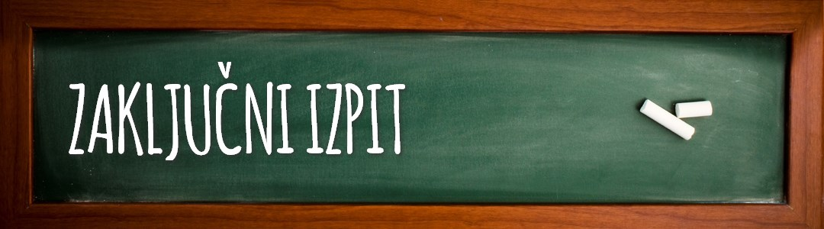

Program: bolničar/negovalec

Pomlad 2020/2021

Od 7. 6. – 10. 6. 2021
Razpored aktivnosti

Izpitna enota | Datum opravljanja
Slovenščina  pisno | ponedeljek,  7. junija 2021  ob 7:00
Slovenščina  ustno | četrtek,  10. junija 2021  ob 7:00
Storitev in zagovor  priprave  * obvezna uniforma pri prevzemu | ponedeljek,  7. junija 2021  ob 10:00
Storitev in zagovor  * obvezna uniforma | torek,  8. junija 2021  ob 7:00

Predsednica izpitnega odbora Zlatka Lebar

V Rakičanu, 25. maja 2021

